[广州中医药大学的论文被撤稿，因图像内部重叠且于他文图像重叠](https://mp.weixin.qq.com/s?__biz=Mzk1NzE0NTE5Mg==&mid=2247488218&idx=3&sn=445194e381de3d5835cbcc9023eed3d8&chksm=c247f8fa7443e822c199d8f96be02719614688f8883746dbed9013a2a4515f06d45119ce3eac&scene=126&sessionid=1741971201)

净研行动[净研行动](javascript:void(0);)2025-03-09 13:04:08浙江

**01**

**问题论文**

标题：Exploration of Multiple Signaling Pathways Through Which Sodium Tanshinone IIA Sulfonate Attenuates Pathologic Remodeling Experimental Infarction

期刊：Frontiers in Pharmacology

单位：广州中医药大学

发表时间：2019年7月12日

DOI: 10.3389/fphar.2019.00779

撤稿原因：图6B和图7B之间存在图像重复。同时，也发现图3C、6B和9B中的部分面板也曾在其他文章中发表过。

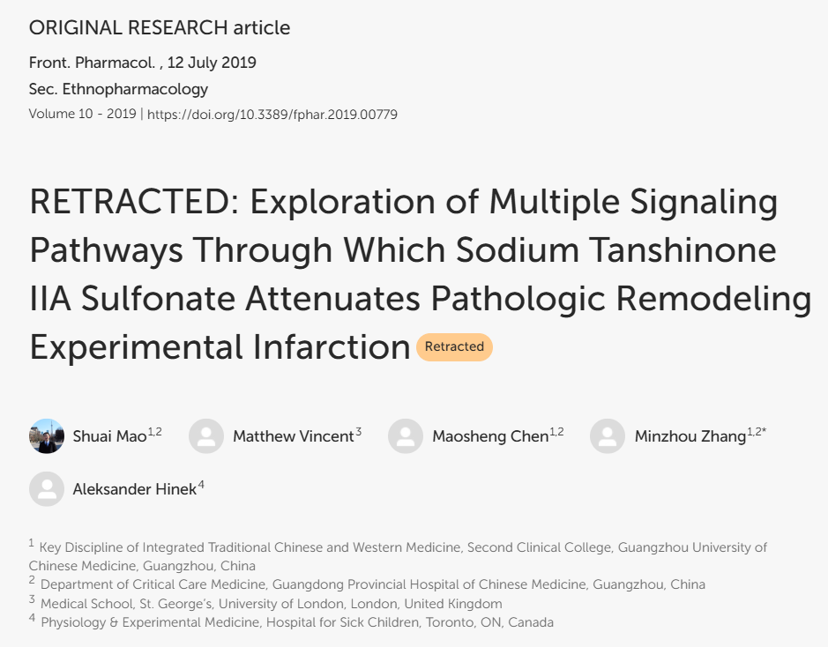

本研究工作得到了国家自然科学基金（编号：81703877、81703848和81673702）、广东省珠江学者资助计划（2019年资助SM）、中国国家基础研究计划（973计划，编号：2015CB554400）、广东省科学基金（编号：2016A030313636、2017A030310123和2017A030313725）、广东省医学科学技术研究基金（编号：A2016192）、广东省科学技术厅（编号：2014A020221044）以及广东省中医院项目（编号：YN2015QN15）的资金支持。资助方未参与本项目的开发、数据收集、本手稿的撰写以及发表决策。

**02**

**具体说明**

① 图6B和图7B中的一幅图像似乎可能存在重叠。

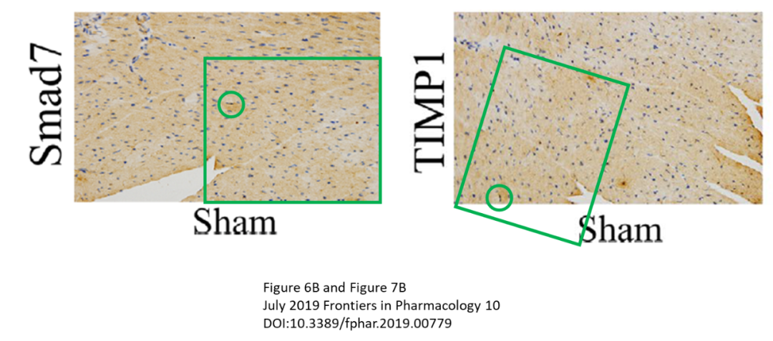

该论文图6B中的一幅图像似乎也与一篇无关论文（doi: 10.1016/j.ejphar.2021.174438）中的图3B相同。

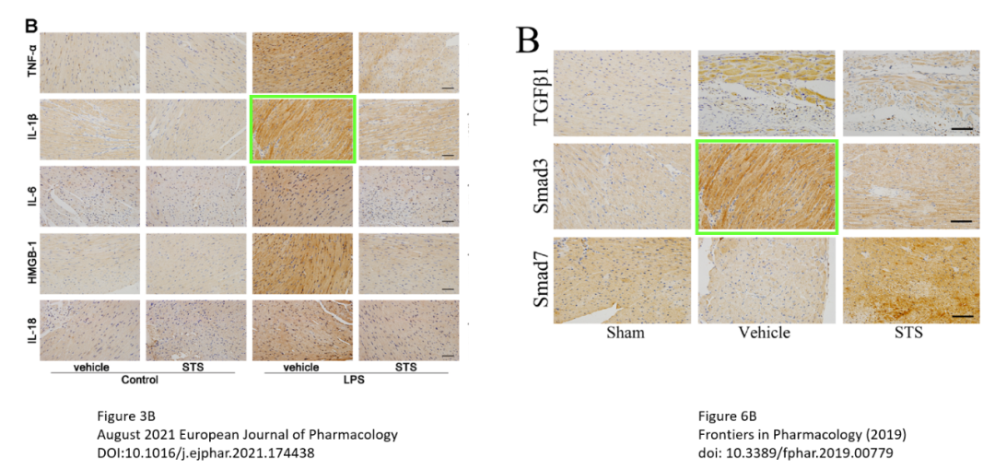

该文图9B似乎也上述无关论文的图4B共享了一幅图像。

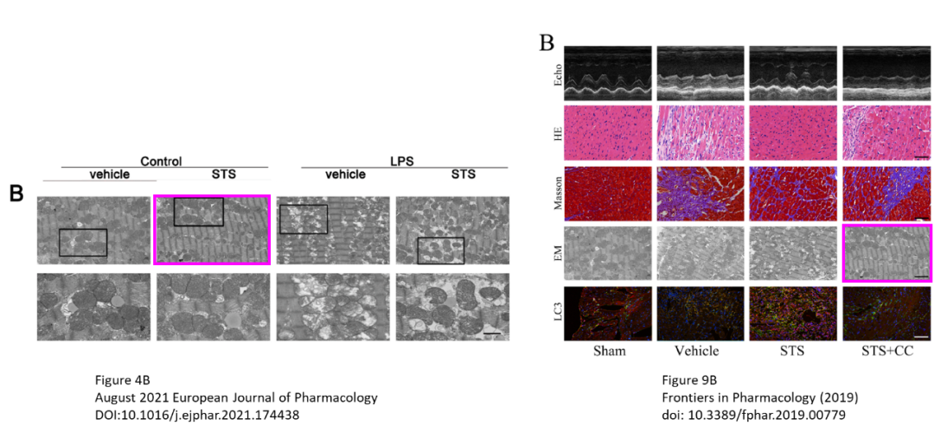

② 该论文图3C中的一组图像似乎出现在《Artificial Cells Nanomedicine and Biotechnology》（2018， doi: 10.1080/21691401.2018.1508028）的图3C中。

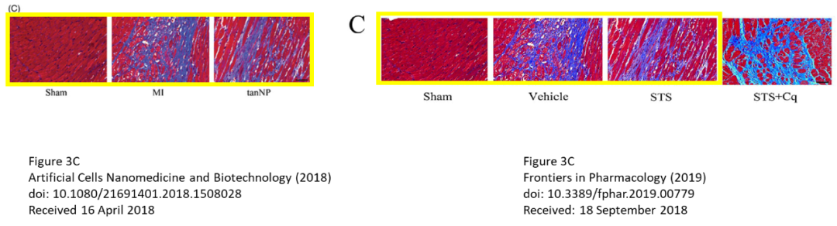

③ 图3中有三对图像似乎与另一篇由共同作者发表的论文（ doi: 10.3389/fphys.2018.00589）中的图3中的图像重叠。其中一些图像被用来表示不同的实验条件（绿色和黑色框）。

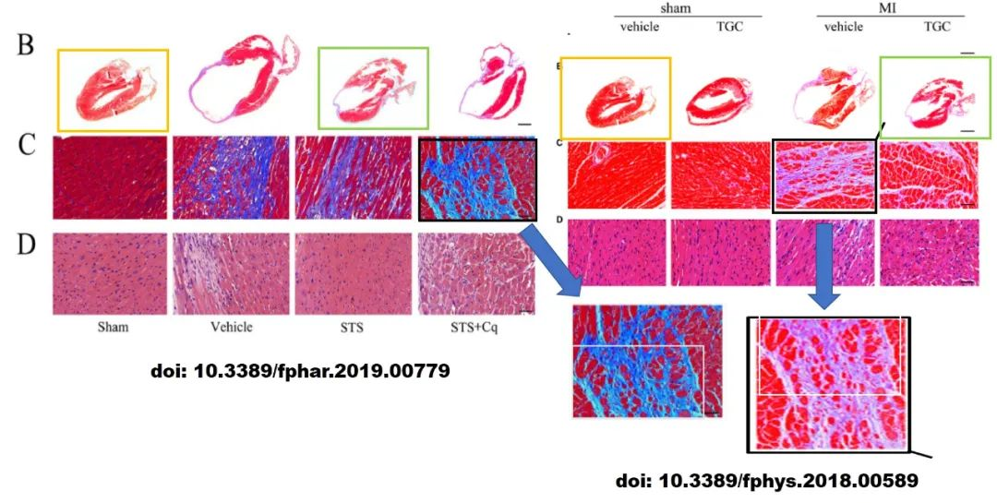

**03**

**处理结果**

文章发表后，有人对其中图片的完整性提出了质疑。经核查，发现图6B和图7B之间存在图像重复。同时，也发现图3C、6B和9B中的部分面板也曾在其他文章中发表过。作者在按照Frontiers政策进行的调查期间未能提供令人满意的解释。因此，该文章的数据和结论被认为不可靠，文章已被撤回。此次撤回得到了Frontiers in Pharmacology的首席编辑和Frontiers的首席执行编辑的批准。作者MV同意此次撤回。作者SM、MC、MZ和AH未对关于此次撤回的信函作出回应。Frontiers感谢PubPeer的用户让我们注意到这篇已发表的文章。

**参考信息**

https://www.frontiersin.org/journals/pharmacology/articles/10.3389/fphar.2025.1575629/full

提供线索或对推文存在疑义，请联系邮箱：jxscuijian@163.com





**微信搜一搜**



 净研行动